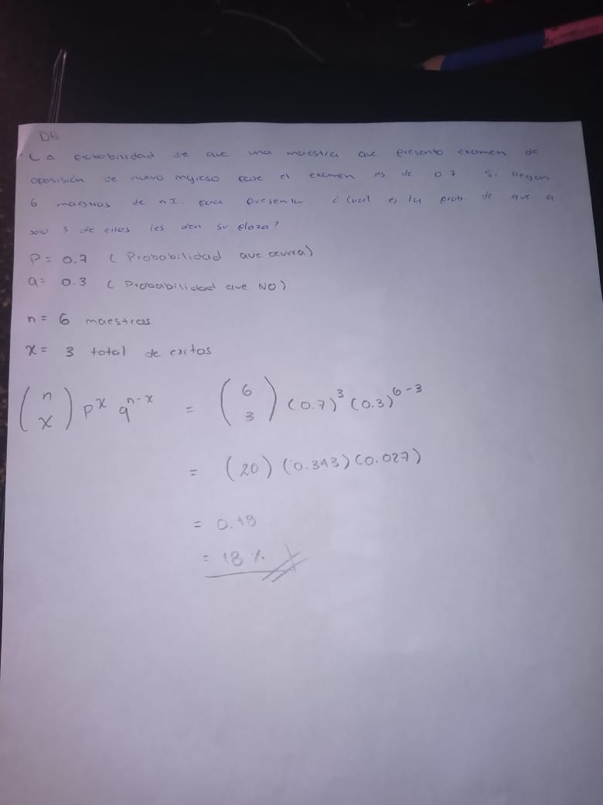

El primer problema, no lo pude resolver.